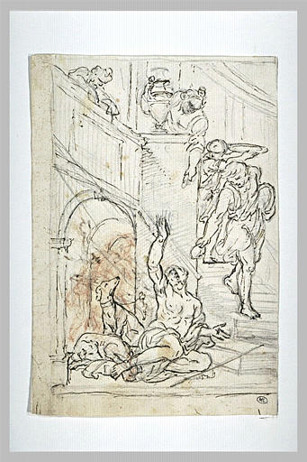

Saint Alexis sous l'escalier de son père
Pierre MIGNARD (1612 - 1695 )
dessin - plume ; encre brune ; sanguine ; mine de plomb)

musée du Louvre département des Arts graphiques (proviene dal Cabinet du Roi)

